概述
UReport2可以在Chrome、Firefox、Edge等各种主流浏览器运行（IE浏览器只能查看，不能进行开发）。
缺点：生成的word时，可能会出现格式错乱的问题。

UReport教程地址
https://www.w3cschool.cn/ureport/ureport-jaod2h8k.html

数据源

参数定义
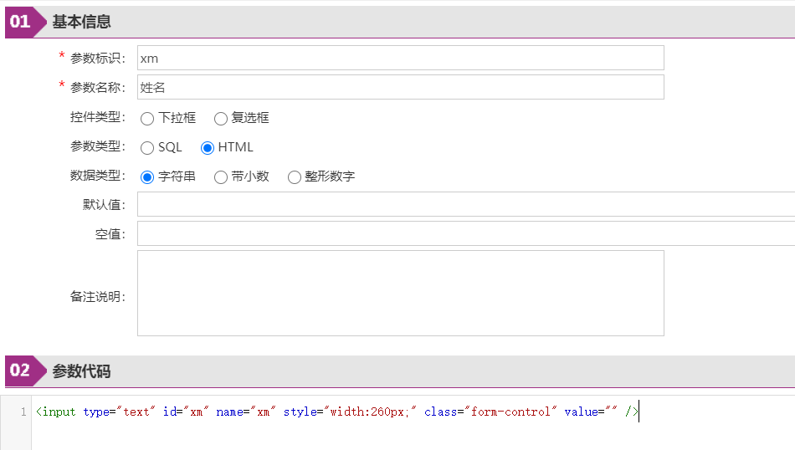

普通sql
select * from g_xm_gclqd where id=:gclqd

使用表达式
${
"select xmmc from xm_xmxx"
}
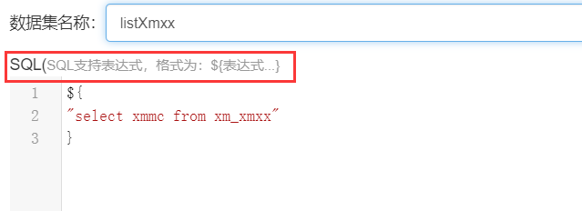

模糊查询
select * from table where name like ‘%’||:name||’%’
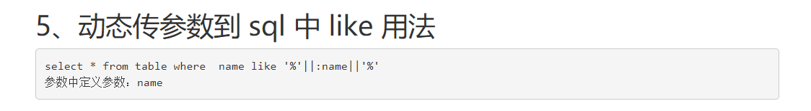

判断参数是否为空
${
“select * from table where 1=1 ”+(emptyparam(“name”)==false ? ”and name=:name”:””)
}
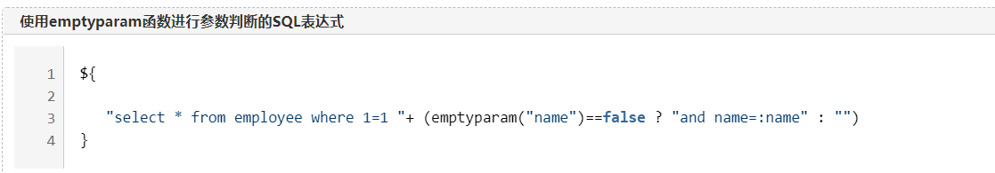

注意事项

保存问题
开发报表时，由于预览功能是实时预览的，开发人员可能会忽略保存问题，导致不小心关闭页面之后，开发内容全部消失，一定要养成多点保存的习惯。

开发前期准备
尽量使用需求用户最新数据库作为开发库。
原因：为了尽量避免更新报表时，报表编号已被占用问题。

更新提交问题

提交方式一（导出导入功能）
模板数据及文件导出
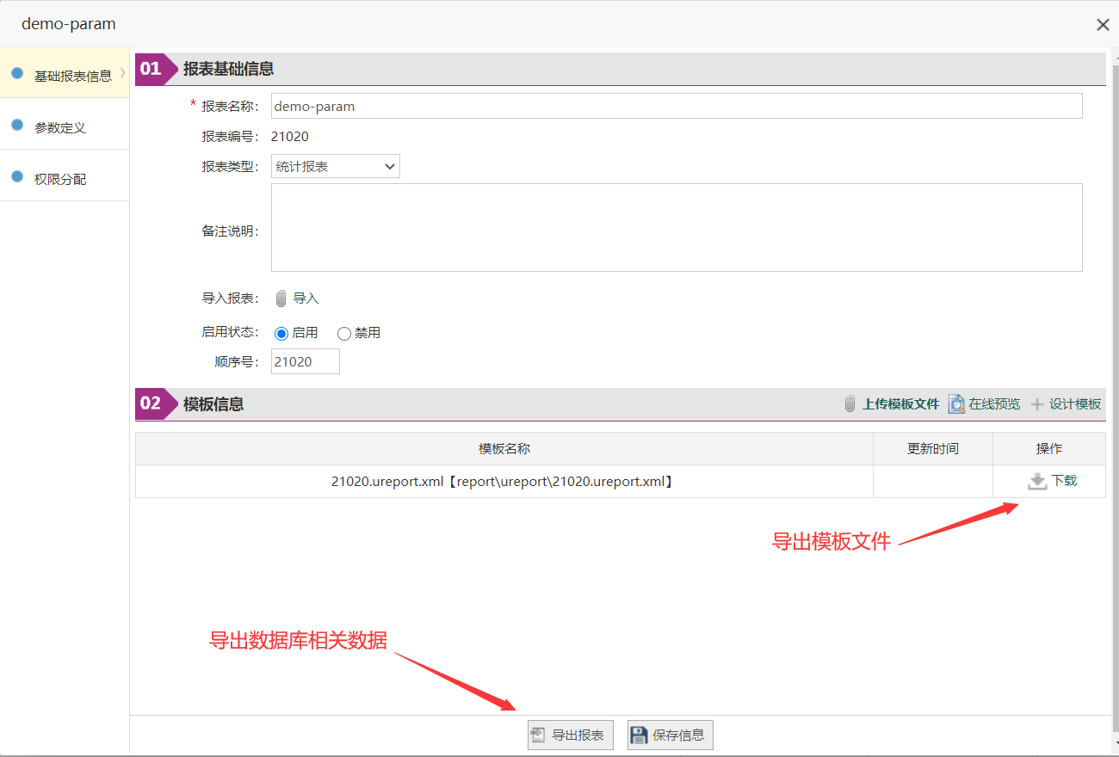

模板数据及文件导入
注意：导入时需要新建一个ureport报表进行导入，报表编号要与导入数据保持一致
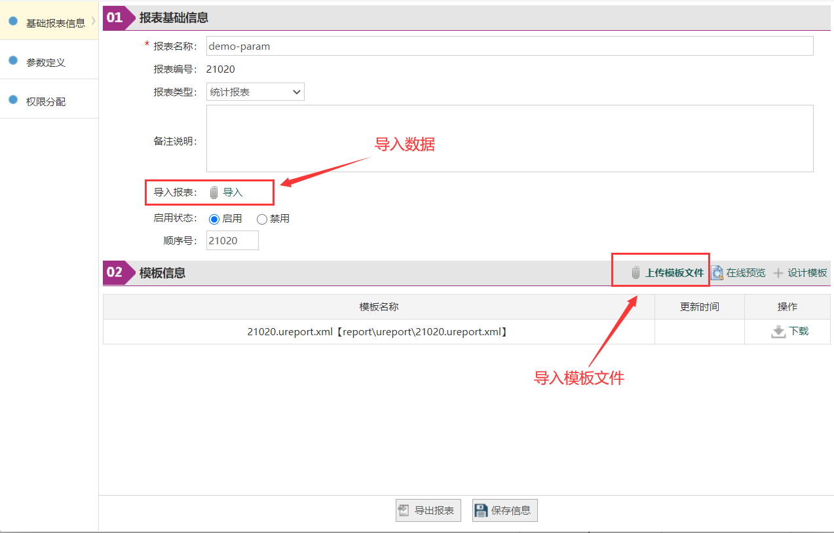

提交方式二（编号被占用）
编号被占用时，需要将以下几个字段中的编号，重新定义为一个未占用的编号。
同时需要将模板文件编号，修改为新定义的报表编号。
select bh,mbmc,sxh,mbml from gg_zdy_bbxx;
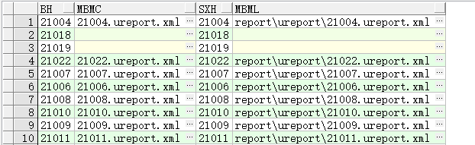

表达式

if表达式
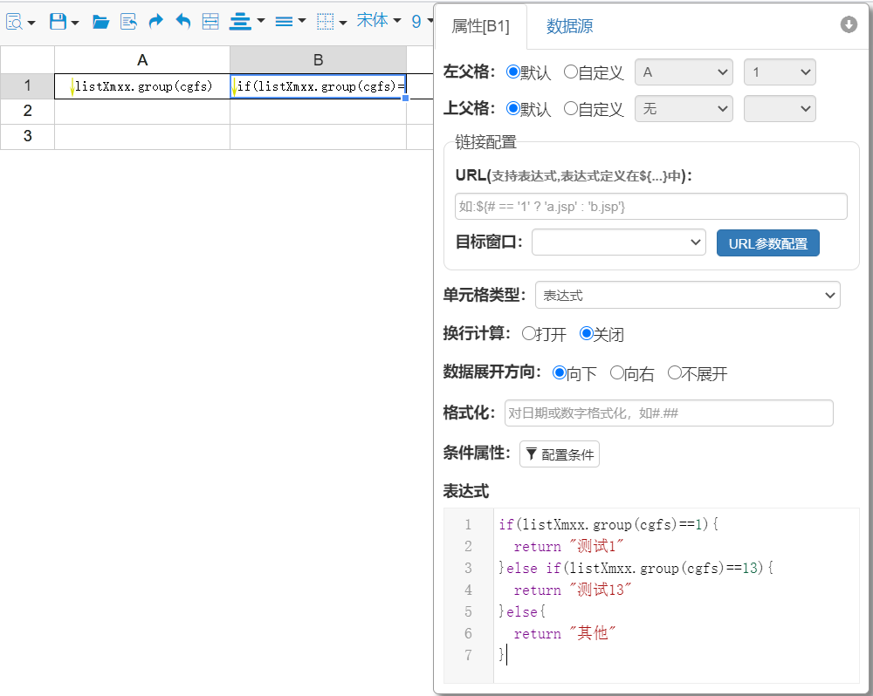

case判断
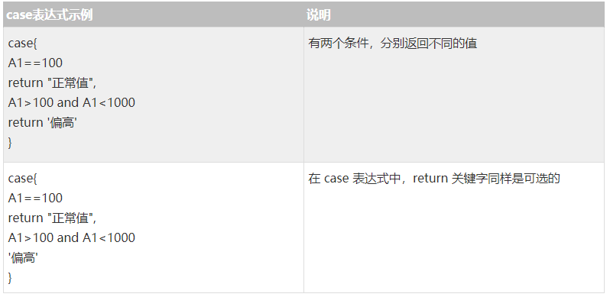

条件属性
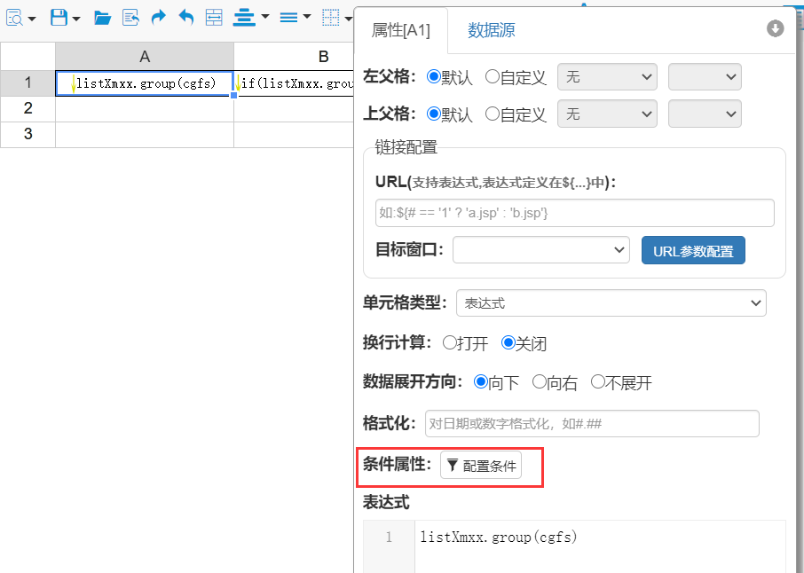
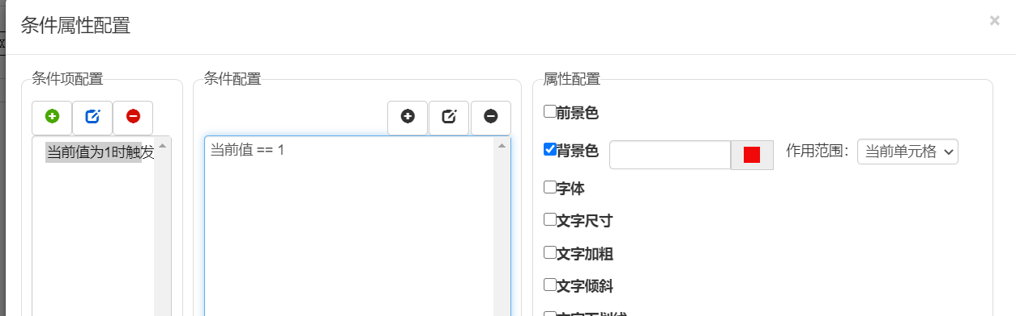
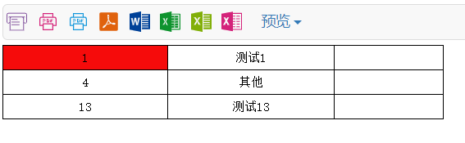

单元格引用

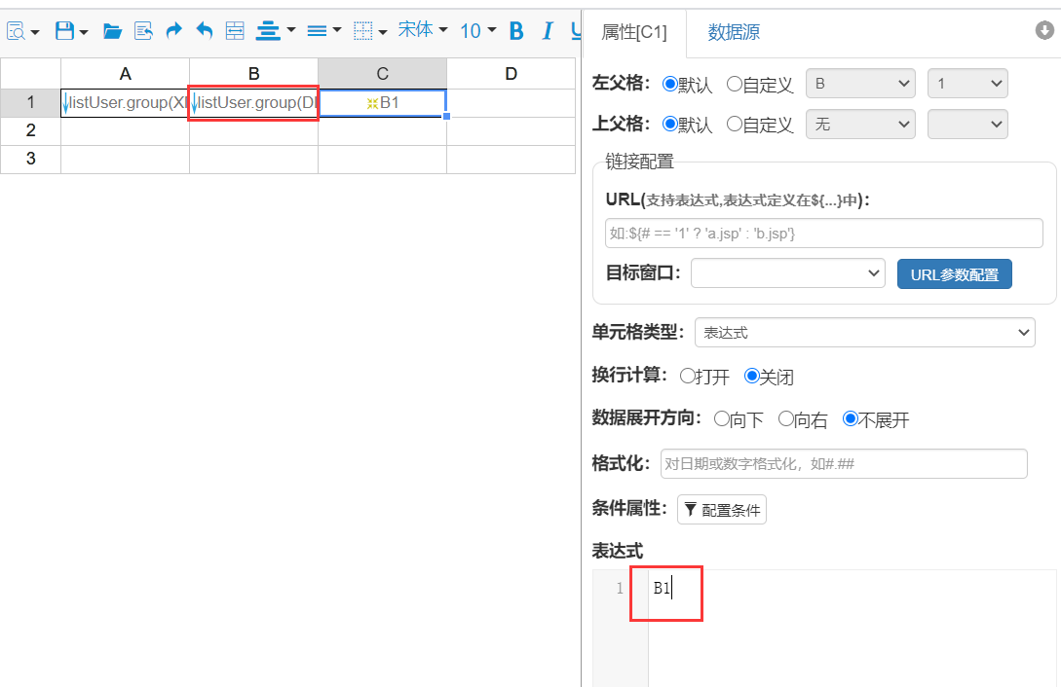

获取单元格序号
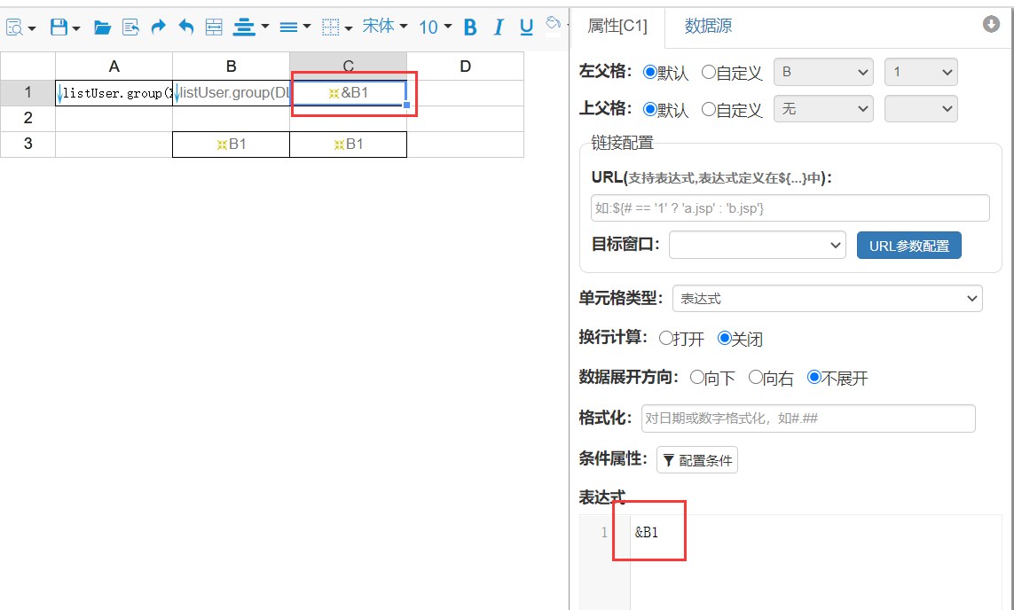
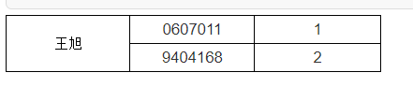

父格
单元格引用时，如果只展示了一条，将当前单元格的左父格或者上父格，修改为与目标单元格无联系，即可获取引用单元格全部信息。
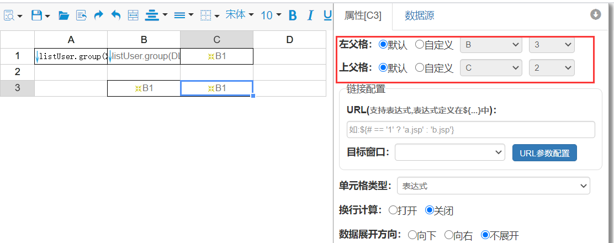
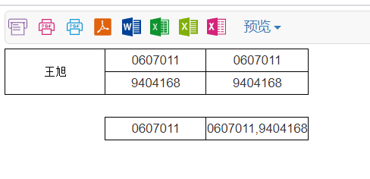

左父格

序号问题
A1左父格修改为B1，B1左父格修改为无 （注意避免互相依赖冲突）
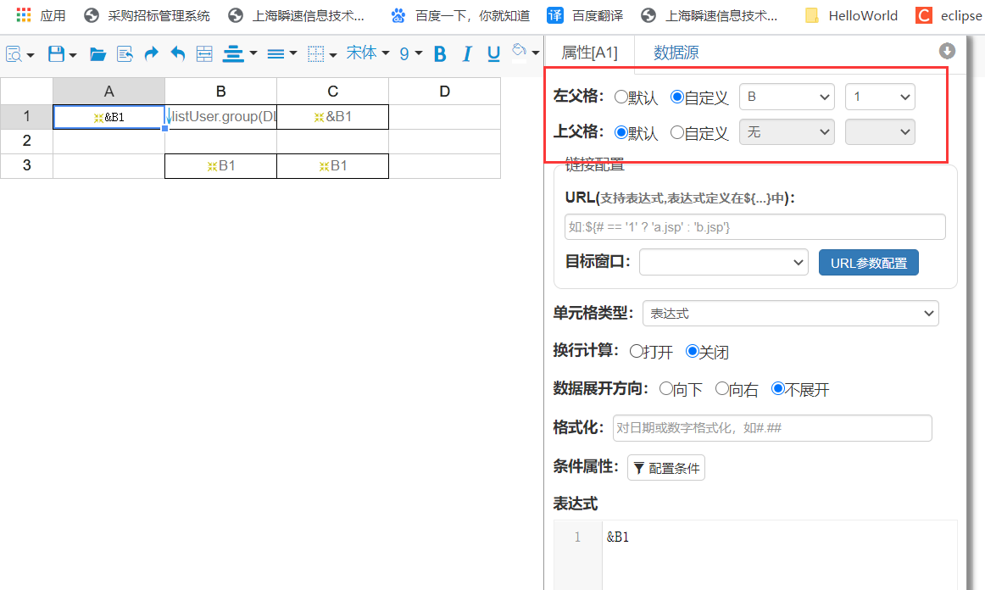
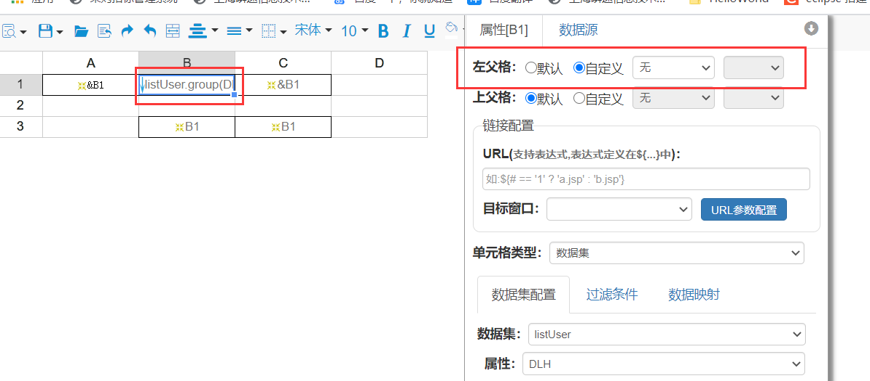
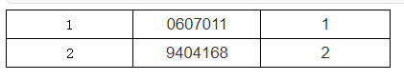

上父格

表达式不能正常计算
计算单元格与目标单元格在同一列时，上父格要修改为无
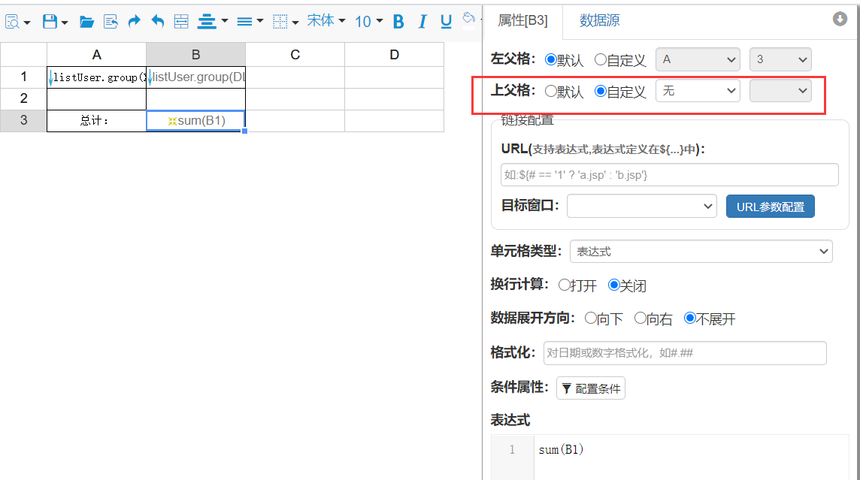
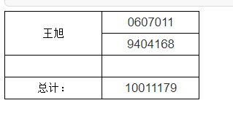

父格冲突
父格不能互相依赖，程序异常时，可以检查此问题
异常为：
java.lang.reflect.InvocationTargetException] with root cause
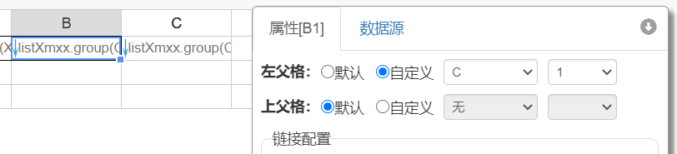
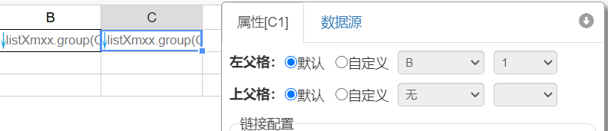

数据集操作

过滤条件
以下图为例，只展示cjr与user.id一致的xmmc
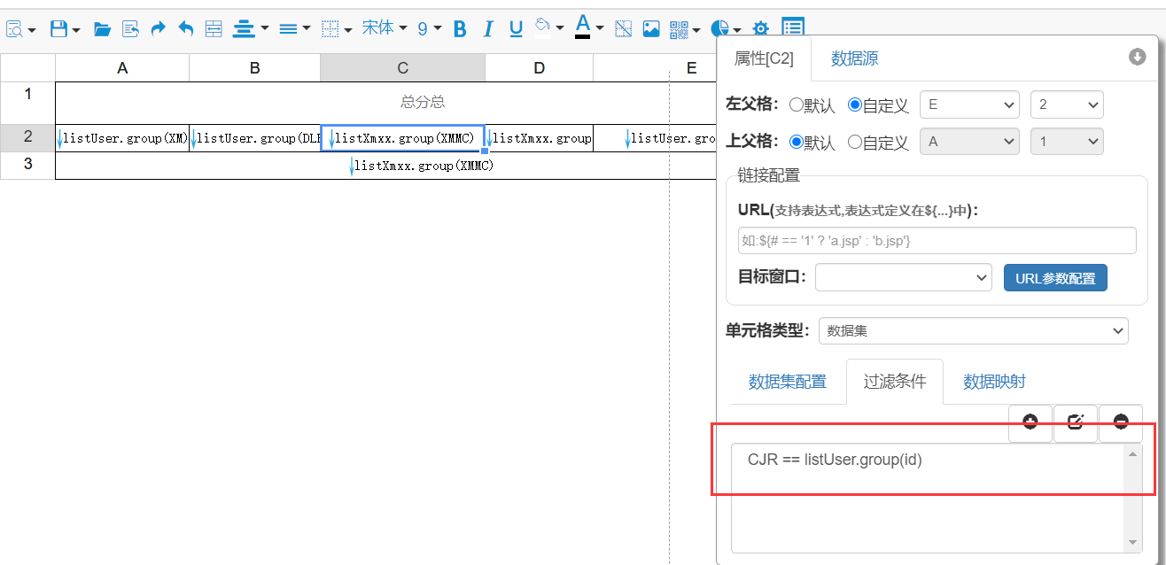
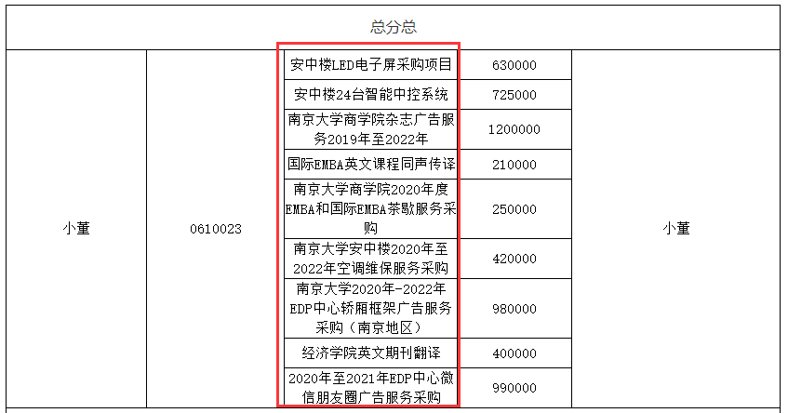

换行计算（即自适应行高）
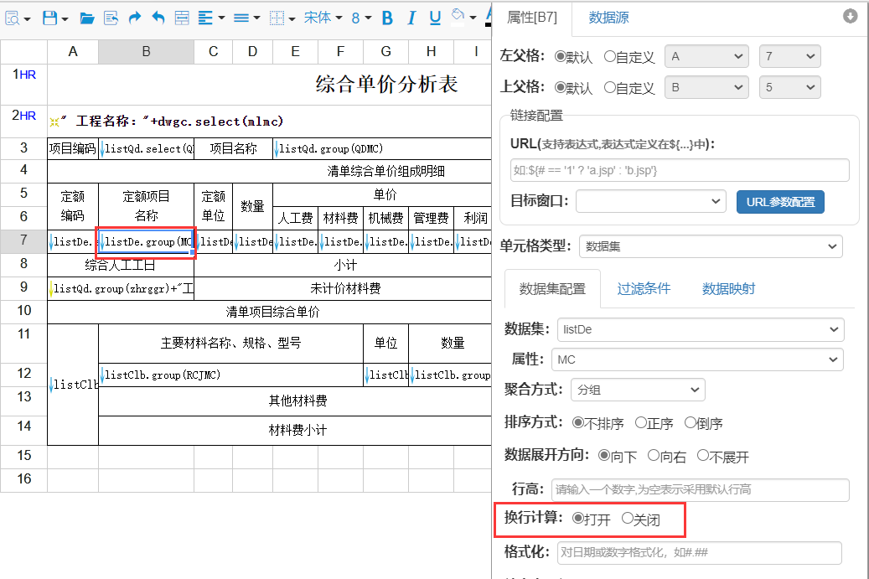
打开时
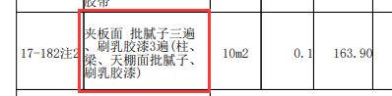

关闭时
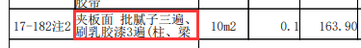

数字格式化
此处可以格式化数字格式，输入#左上角会出现提示信息，这里金额推荐格式使用00,000.00
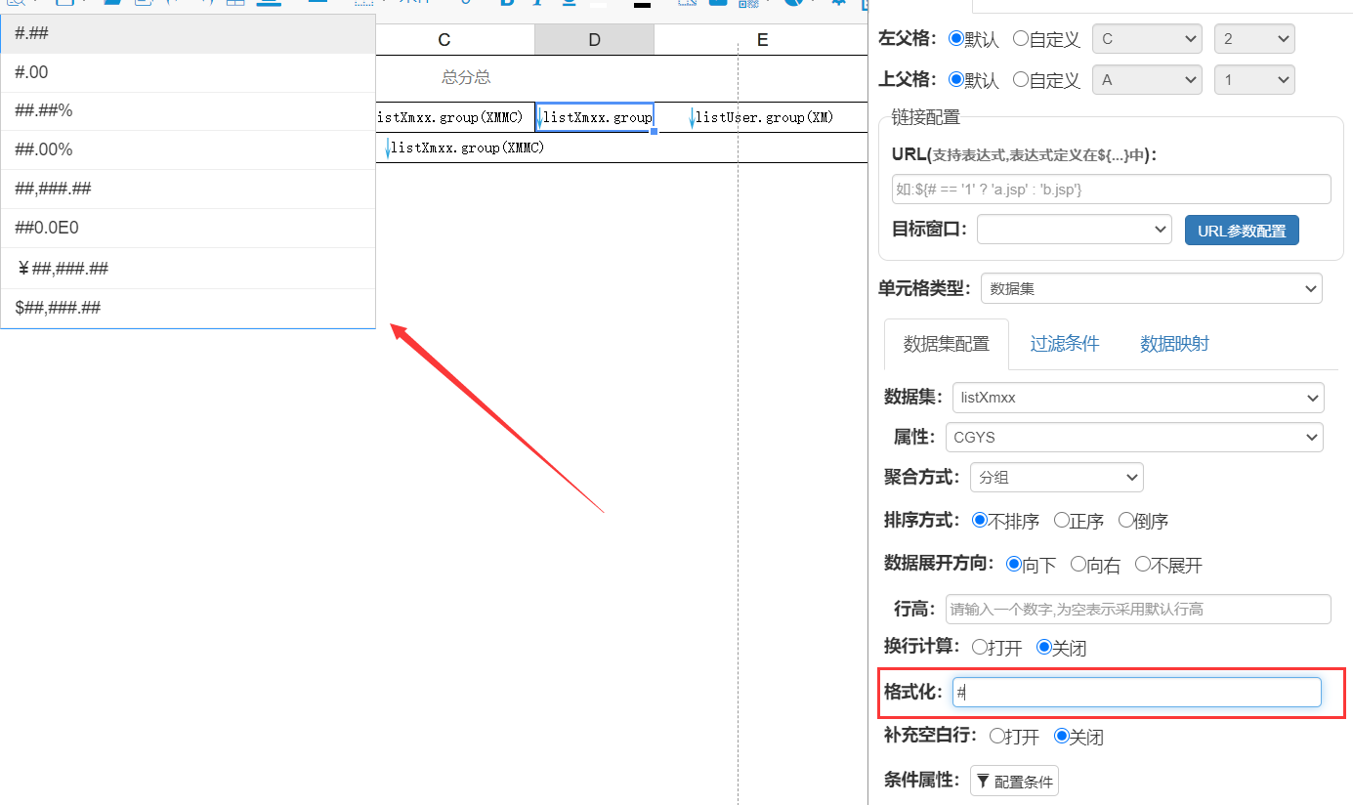

分页
报表导出pdf时，可能需要分页功能。用于使用分页函数，可以进行分页计算。

页码
注意：使用分页函数的行类型，需要设置成重复表头或重复表尾
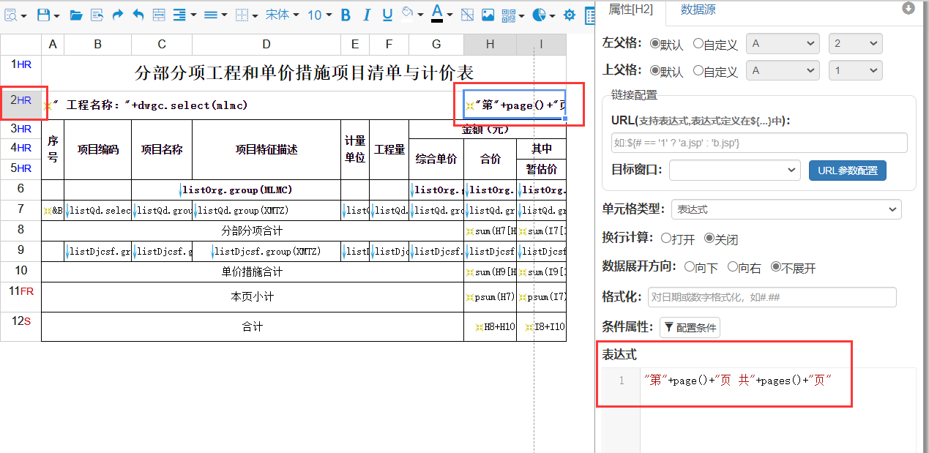

使用分页预览查看效果
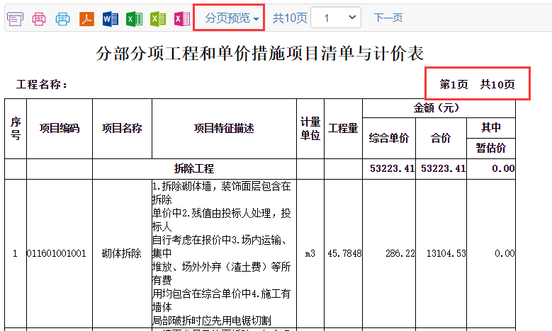

页小计
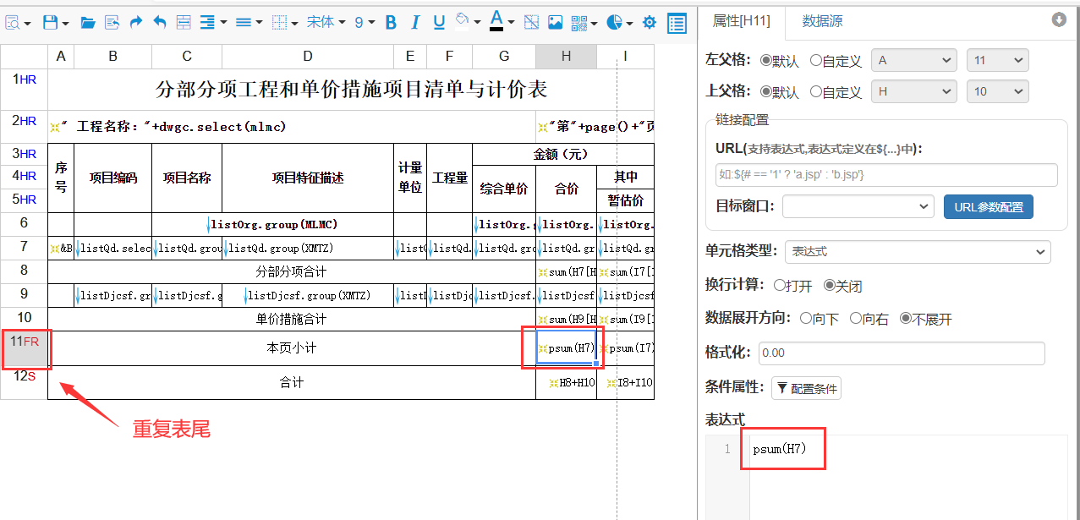

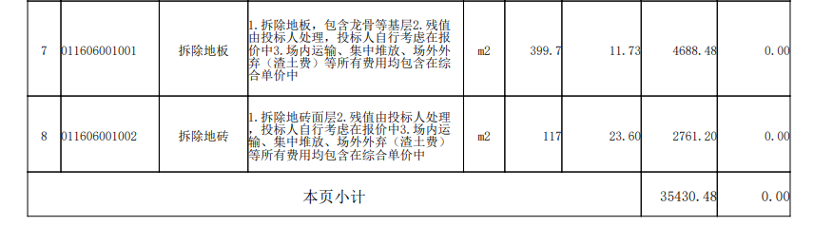

表达式函数
本节只列举函数的类型，以便查阅

函数详细使用方法请访问以下链接查看
https://www.w3cschool.cn/ureport/ureport-wh8q2had.html

常用函数

count() 统计数量

sum() 求和

avg() 平均值

max() 最大值

min() 最小值

row() 取行号

column() 取列号

order() 排序

list() 罗列数据

param() 取参数

emptyparam() 判断参数是否为空

formatdate() 格式化日期

formatnumber() 格式化数字

get() 获取指定位置数据

分页相关函数

pcount() 分页统计数量

psum() 分页求和

pmax() 分页最大值

pmin() 分页最小值

page() 当前页码

pages() 总页码

日期函数

date() 当前日期-可传参

day() 当前日

month() 当前月

week() 当前星期

year() 当前年

字符串函数

indexOf() 获取字符串位置

length() 获取长度

lower() 转小写

upper() 转大写

replace() 替换字符串

substring() 截取字符串

trim() 去空格

json() 解析JSON字符串

数学函数

ads() 取绝对值

ceil() 取整，舍弃小数点后部分

floor() 取整，小数点后四舍五入

chn() 数字转中文

rmb() 数字转人民币金额

round() 四舍五入

其他

cos函数（求余弦）

sin函数（正弦）

tan函数（正切）

exp函数（方法用于返回自然数底数e的参数次方）

log10函数（返回以10为底的对数值）

log函数（自然对数）

median函数（中位数）

mode函数（众数）

vara函数（方差）

stdevp函数（标准差）

pow函数（返回第一个参数的第二个参数次方）

random函数（随机数）

sqrt函数（平方根）

